Học sinh trường THCS Phan Bá Phiến hào hứng, tự tin trong buổi sinh hoạt Câu lạc bộ Quyền trẻ em tháng 10/2026
Thực hiện Kế hoạch số 20 của trường THCS Phan Bá Phiến về việc tổ chức các hoạt động giáo dục ngoại khóa và kỹ năng sống, vào lúc 13h30 phút ngày 24/10/2026, tại phòng Hội trường đã diễn ra buổi sinh hoạt Câu lạc bộ (CLB) Quyền trẻ em Tháng 10 năm học 2026-2027 đầy sôi nổi và ý nghĩa.
Về dự với buổi sinh hoạt có thầy Mai Văn Lực – Hiệu trưởng nhà trường, cùng các thầy cô giáo trong Tổ Khoa học Xã hội, Ban chủ nhiệm và toàn thể các thành viên chính thức của câu lạc bộ
Buổi sinh hoạt đã diễn ra thành công tốt đẹp với chuỗi hoạt động phong phú, vừa mang tính giáo dục cao vừa tạo không khí vui tươi, gắn kết:
- Mở màn ấn tượng: Tiết mục văn nghệ chào mừng đơn ca do đại diện thành viên CLB biểu diễn tự tin trên sân khấu, tạo bầu không khí hào hứng ngay từ những phút đầu tiên.
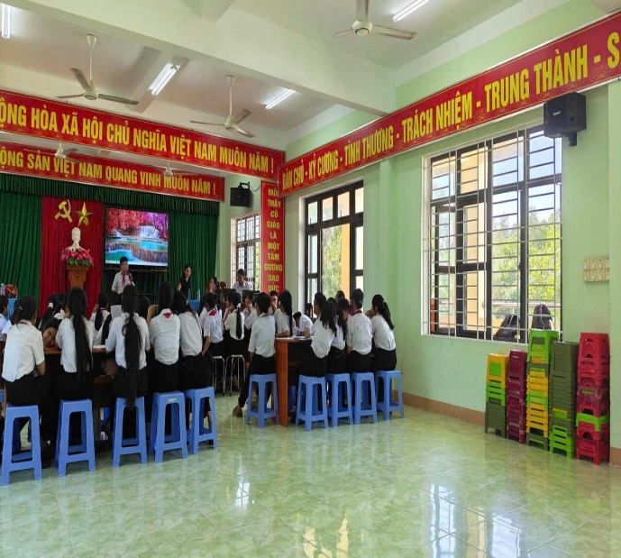
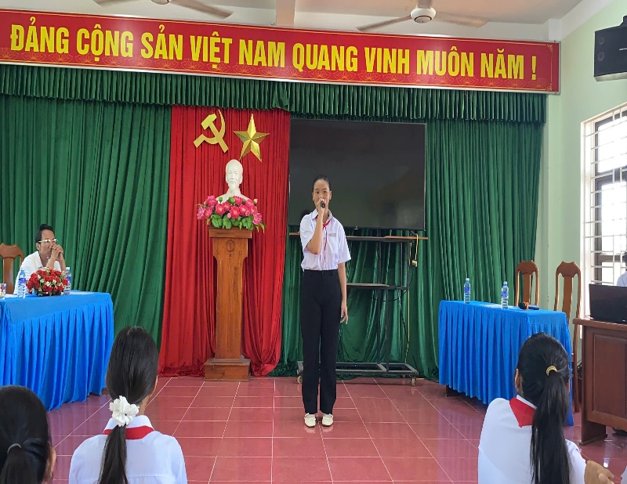
- Thảo luận nhóm sôi nổi: Hội trường được bố trí khoa học thành các khu vực bàn tròn. Các thành viên CLB cùng nhau thảo luận, trao đổi bài học một cách tích cực, phát huy tinh thần làm việc tập thể và quyền tham gia bày tỏ ý kiến.
- Hội thi trắc nghiệm tương tác: Trên màn hình lớn của hội trường, cuộc thi tìm hiểu kiến thức diễn ra kịch tính với bộ câu hỏi trắc nghiệm trực quan (như câu hỏi về Quyền được bảo vệ để không bị xâm hại tình dục). Các nhóm học sinh chăm chú theo dõi và nhanh chóng đưa ra những phương án trả lời chính xác.
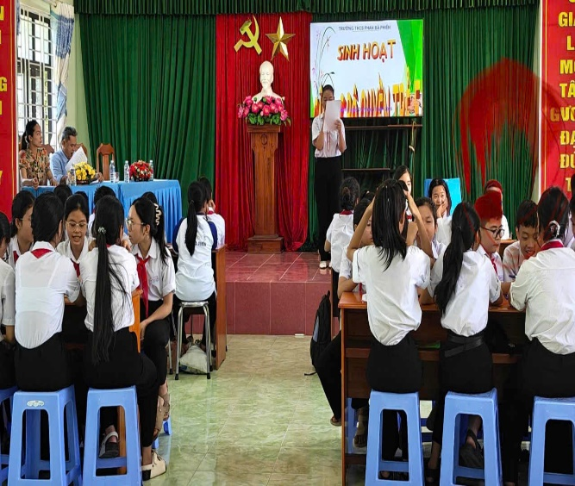
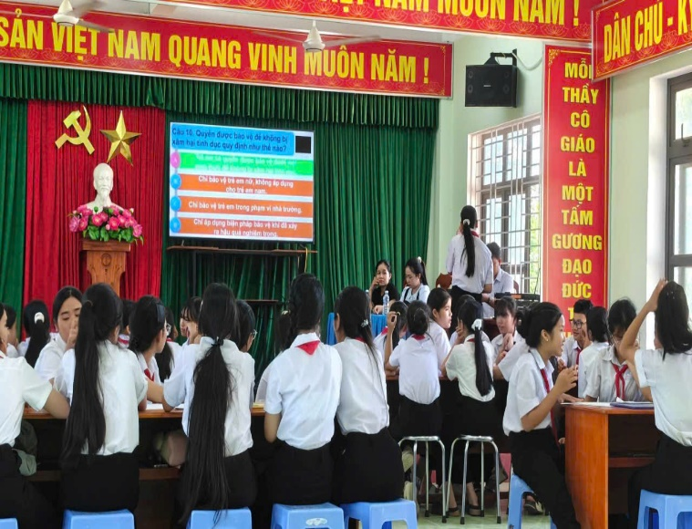
- Hùng biện & Sân khấu hóa: Đại diện các nhóm tự tin lên bục thuyết trình, phân tích các tình huống thực tế và truyền tải thông điệp bảo vệ trẻ em thông qua những góc nhìn rất hồn nhiên nhưng không kém phần sâu sắc.
Giao lưu khán giả & Trao thưởng: Không khí hội trường liên tục được hâm nóng bởi phần đố vui có thưởng dành cho các bạn cổ động viên.
Buổi sinh hoạt khép lại với những nụ cười rạng rỡ của thầy và trò. Hoạt động này không chỉ giúp lan tỏa, phổ biến Công ước Quốc tế và Luật Trẻ em Việt Nam một cách gần gũi, thiết thực mà còn là môi trường lý tưởng để học sinh rèn luyện kỹ năng giao tiếp, lắng nghe và chia sẻ. Cuối chương trình, thầy Hồ Văn Bốn - Chủ nhiệm Câu lạc bộ Quyền trẻ em lên trao những phần thưởng ý nghĩa cho các tập thể, cá nhân xuất sắc và chụp hình lưu niệm cùng các em.
